**Fonctionnalités du JavaScript *‘courriel.js’* liées au server**

* **Login**
* **Contact**
* **Send**
* **Inbox**
* **Log out**
* **Résumé**

1. **Login**

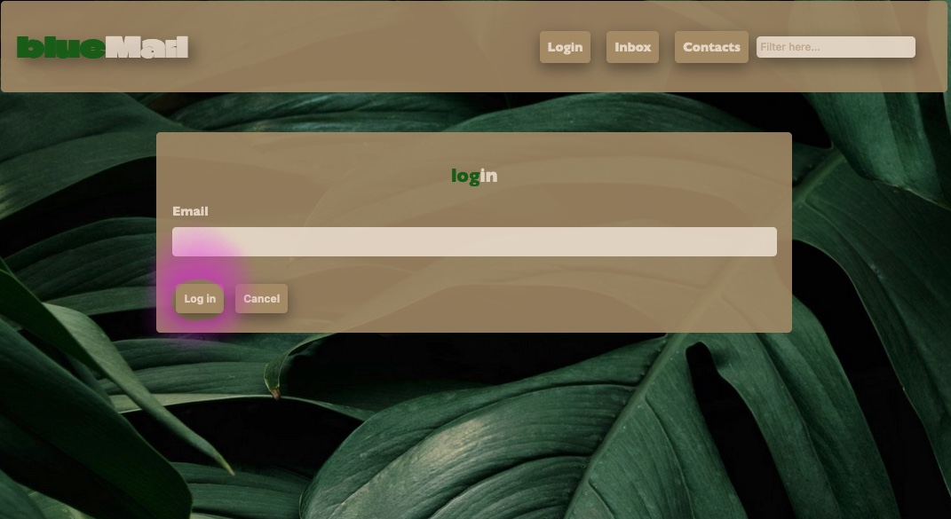

Au click du bouton **Log in**, après avoir rempli le champs **email**, la fonction login()  est appelée. Celle-ci va :

* Créer une paire de **clé** liée à l’email via genererRSAkeyPair()
* Envoi au server la requête addContact ajoutant un objet contenant le **email** et la **publicKey** au fichier contacts.json
* Il envoie la **privateKey** au localStorage, et y inscrit ‘logged’ comme ‘true’.
* Il désactive le bouton **Login** de la NavBar, désactive le remplissage de la **zone email**, et le mot **Login** devient vert dans la NavBar pour signaler le log. (photo suivante).
* Les boutons **Inbox** et **Contacts** de la NavBar sont alors activés.
* Enfin, il appelle la fonction getContacts(), getLetters() (vues plus tard) et affiche les contact comme accueil.

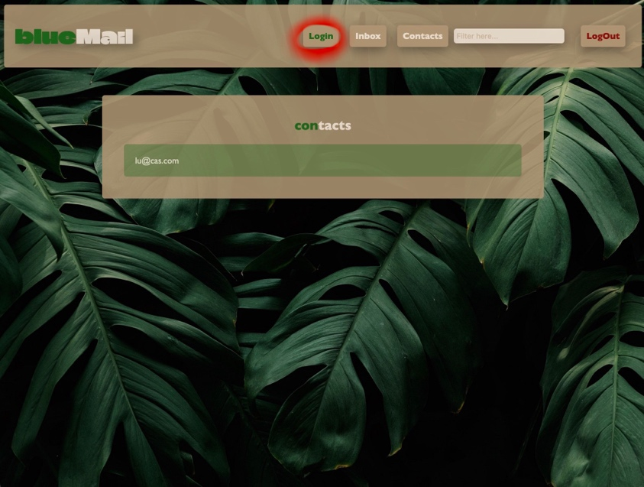

1. **Contact**

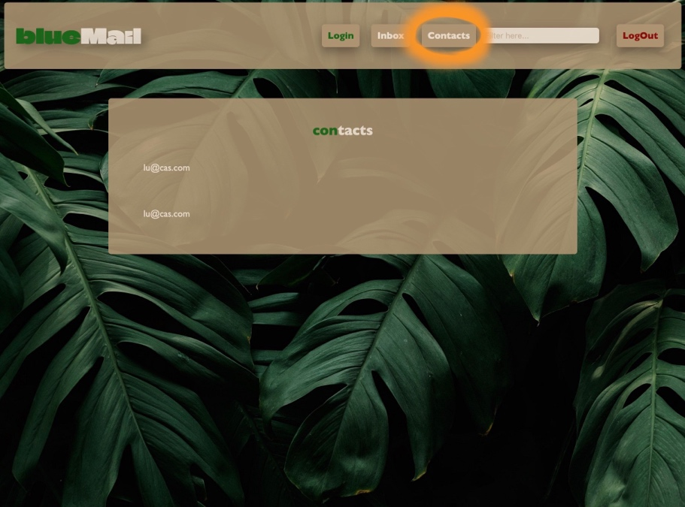

Au click du bouton **Contacts**, on appelle la fonction getContacts() qui va :

* Envoyer une requête getContacts au server
* Implémenter le html à la page de contact par tous les éléments se trouvant dans le fichier contacts.json
* Ajouter le clickable event à chaque item

1. **Send**

Pour arriver à la page d’envoi, il faut double clicker sur un contact dans la liste (voir photo suivante). Au click du bouton **Send**, la fonction send() est appelée, et va :

* Créer un **objet** à partir du formulaire, en y ajoutant l’expéditeur (loggué)
* Récupérer la clé publique du destinataire en envoyant une requête getContacts
* Faire appel à encryptLetter() qui va encrypter la lettre avec la **clé publique**.
* Faire appel à sendLetter() qui va poster la **lettre encryptée** au fichier letters.json en envoyant la requête addLetter.

1. **Inbox**

Au click de **Inbox**, la fonction getLetters() est appelée et va :

* Chercher tous les **messages encryptés** du letters.json grâce à la requête getLetters
* Utiliser la fonction decryptLetter() pour essayer de decrypter chaque item grâce à la **clé** **privée**, et si elle y arrive, les afficher dans la liste de la partie **Inbox** du HTML.

1. **Log out**

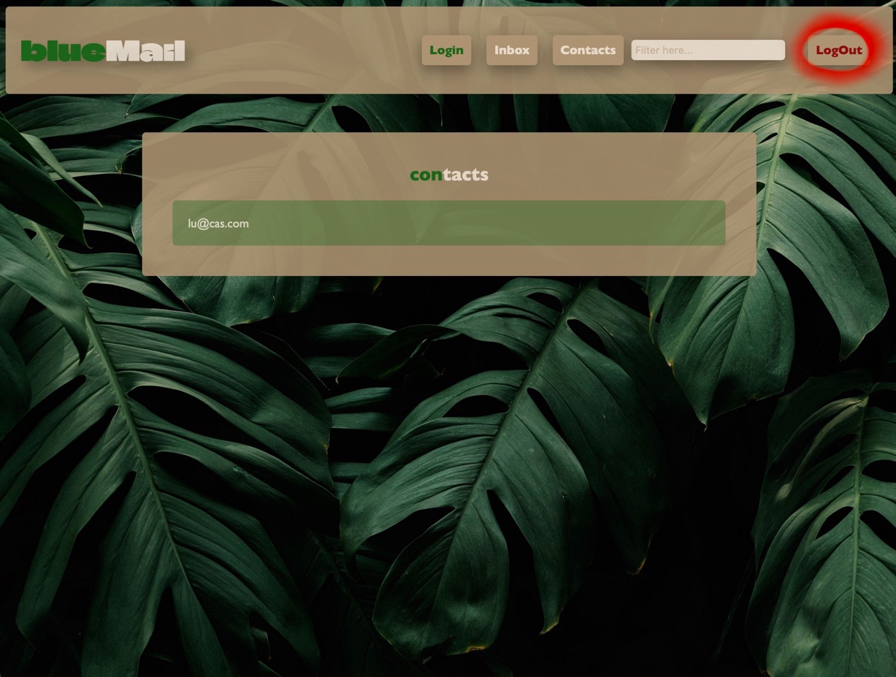

Au click de **LogOut**, la fonction logOut() est appelé et va :

* Envoyer un message **d’avertissement** pour confirmer
* **Effacer** entierement le localStorage (et donc perdre la clé privée)
* Afficher la page de connexion **Login**
* Dans la NavBar, bloquer les boutons **Inbox** et **Contacts**, et retirer le **vert** du mot Login
* Rendre ‘false’ à ‘loggued’ dans le localStorage
* Réhabiliter les boutons **Login** et le **champs email**.

1. **Résumé**

Schéma global utiliser pour organiser l’écriture du projet.

